国家电子政务外网数字证书中心
数字证书申请流程

国家电子政务外网管理中心电子认证办公室
二零一一年三月

目 录

1. 申请流程图 2
2. 申请证书流程 2
2.1 内部准备 2
2.2 资料准备 3
2.3 资料提交 3
2.4 内部审批 4
2.5 信息审核与注册 4
2.6 证书签发与制作 4
2.7 证书包装与发放 5
2.8 证书接收 5
2.9 证书使用 6
2.10 证书保管 6

国家电子政务外网数字证书中心
数字证书申请流程

申请流程图
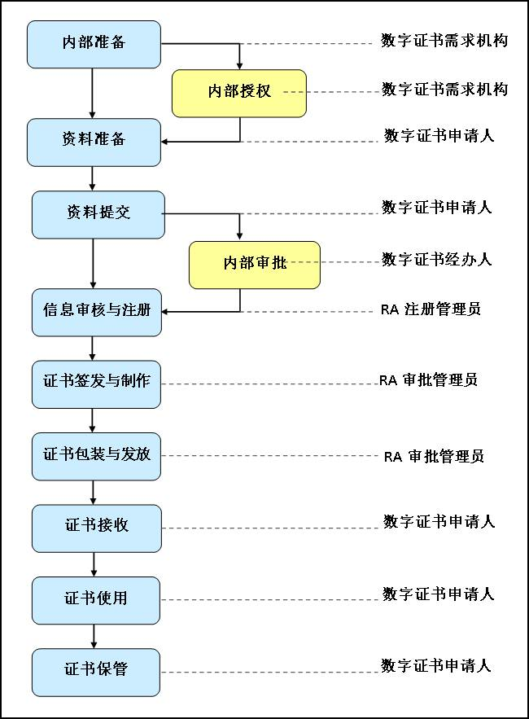

申请证书流程

2.1 内部准备
当机构需要使用数字证书（以下简称“证书”）时，应确定如下事宜：
- 确定本机构数字证书申请审批人及审批权限；
- 指定本机构数字证书经办人；
- 确定证书申请条件；
- 确定数字证书申请人名单；
- 其他应当明确的事项。
证书的办理通常有两种模式。一种为通过本机构数字证书经办人统一向RA注册管理员申请，并由其统一负责证书的接收、分发和更新等相关生命周期维护操作的模式，称之为“集中办理模式”；另一种为由数字证书申请人直接向RA注册管理员申请，并由其自行负责证书生命周期维护操作的模式，称之为“自主办理模式”。申请机构可以根据各自的具体情况选择其中一种办理模式。
采用“集中办理模式”的，应先对数字证书经办人进行授权，即必须首先进入内部授权阶段，完成此阶段工作。
采用“自主办理模式”的，数字证书申请人需准备好申请证书所需的相关资料，直接进入资料准备阶段。

2.2 资料准备
获准申请证书的人员，按照RA注册管理员的要求准备相关的证书申请资料，并准确、完整地填写《国家电子政务外网数字证书中心XX证书申请表》。
使用模版：《国家电子政务外网数字证书中心XX证书申请表》

2.3 资料提交
采用“集中办理模式”的机构，数字证书申请人将证书申请资料提交给本机构的数字证书经办人，进入内部审批阶段。
采用“自主办理模式”的机构，数字证书申请人直接将证书申请资料提交给RA注册管理员，直接进入资料审核阶段。

2.4 内部审批
数字证书经办人收到本机构数字证书申请人所提交的相关申请资料后，需对证书申请资料进行审核，审核内容包括：
- 数字证书申请人是否符合本机构确定的申请条件；
- 填写的《国家电子政务外网数字证书中心XX证书申请表》是否完整、准确；
- 是否有效完整的按要求提交了其他资料。
审核完成后，数字证书经办人需将通过审核的证书申请资料提交给RA注册管理员，进入资料审核阶段。

2.5 信息审核与注册
RA注册管理员在接收到证书申请资料后，应依次完成如下操作：
- 编号与登记证书申请资料；
- 审核证书申请资料，确认证书申请信息；
- 确认数字证书经办人或数字证书申请人（以下统称“客户”）身份与申请证书的真实性；
- 在RA系统中注册证书申请信息；
- 记录此环节相关工作过程；
- 向RA审批管理员提交审核后的证书申请资料及相关工作文件。

2.6 证书签发与制作
接收到RA注册管理员所提交的证书申请资料与相关工作文件后， RA审批管理员应依次完成的操作有：
- 进一步审核证书申请资料与《国家电子政务外网数字证书中心XX证书申请表》；
- 确认所注册证书信息与《国家电子政务外网数字证书中心XX证书申请表》的相符性；
- 标识USB-Key；
- 在线签发证书；
- 下载证书至USB-Key中，完成硬证书制作；
- 记录此环节相关工作过程。

2.7 证书包装与发放
软证书或硬证书制作完成后，RA审批管理员在进行证书发放时分别所应完成的操作如下：
- 封装证书；
- 根据《国家电子政务外网数字证书中心XX证书申请表》中客户的要求邮寄或现场发放证书；
- 根据《国家电子政务外网数字证书中心XX证书申请表》及时通过书面或电话等方式通知客户证书已制作完成与发出，并告知其USB-Key的原始保护口令（已现场发放完毕的除外）；
- 与客户确认证书是否收到以及证书信息与证书标识是否正确等；
- 记录此环节相关工作过程。

2.8 证书接收
数字证书申请人（包括“集中办理模式”下的数字证书申请人）接收到证书后，应及时安装证书（硬证书除外），确认证书的有效性和信息的正确性，以确保证书的正常使用。

2.9 证书使用
为保证证书的安全性，在使用证书前数字证书申请人应视证书类型分别采取相应保护措施。
对于软证书，应对安装证书的电脑设置保护密码；对于硬证书，应对USB-Key的保护口令进行及时修改。保护措施执行完毕后，数字证书申请人即可正常使用证书。
在使用证书时，数字证书申请人应严格按照《国家电子政务外网数字证书中心数字证书使用手册》进行操作，以避免证书的损坏。

2.10 证书保管
数字证书申请人须对证书进行妥善保管，避免丢失、损坏及在不安全的环境下使用。
对于软证书，数字证书申请人应根据本机构规定对安装软证书电脑的使用人员数量与人员权限进行严格控制。
对于USB-Key证书，数字证书申请人应遵循“专人专用”的原则，避免将证书转借他人使用或泄漏证书的保护口令。

